Казачья песня как источник духовности казачества.

Цель: патриотическое воспитание детей школьного возраста
Задачи:
- ознакомление школьников с историей казачьей песни;
- формирование патриотических чувств посредством фольклора;
- приобщение к народным традициям на примере творческих коллективов учащихся
https://www.liveinternet.ru/users/bahit/post281151985/

1 ведущая: здравствуйте, уважаемые гости! наш праздник посвящается казачьей песне.
2 ведущая: здравствуйте, казаки и казачки!
1 ведущая: открываем наш праздник «Гимном Донского казачества казачьего войска». Прошу всех встать!

Звучит запись

1. Казачий край! Во тьму веков
Смотрю я, твой потомок дальний.
Я вижу славу казаков,
Казачек слышу плач печальный…

2. Святую память славы той
От молодого поколенья
Давно уж кроет пеленой
Туман холодного забвенья…

3. Да будут славны в наши дни,
Кто возвращает память краю.
Я перед ними до земли
В поклоне голову склоняю.

4. Очень часто за событиями
И за сутолокой дней
Старины своей не помним,
Забываем мы о ней.

5. Хоть и более привычны
Нам полеты на Луну,
Вспомним с вами казачьи обычаи,
Вспомним нашу старину!

2 ведущая: Песня… Она сопутствовала казаку всю жизнь, её пели при крещении и на свадьбе, провожая на службу и встречая из похода. Это были обрядовые и бытовые, исторические и походные, свадебные и хороводные песни.
1 ведущая: В большей части казачьего фольклора служба для казака – это его жизнь, его честь, гордость и святыня.
2 ведущая: Одной из популярных донских солдатских казачьих песен считается песня «Пчёлочка златая»

Слушать--Песня «Пчёлочка златая» Слова Г. Державина, музыка в обработке С. Владимирского.

https://dzen.ru/video/watch/67ee4bf0499d1732dd336108

1 ведущая: умеют казаки веселиться. Но все знают казак- защитник Отечества, воин.
2 ведущая: Ребята, как вы думаете, что значит быть защитником отечества?

Ответы детей.

1 ведущая: С первых дней существования казачества, единственным его делом стало дело военное. А на войне случалось всякое, многие казаки не вернулись из походов, поэтому были созданы песни полные глубоких чувств о погибших.

==Слушать «Черный ворон»
https://ok.ru/video/2104090233517

2 ведущая: Старинные народные песни казаков – неотъемлемая часть казачьей культуры. Песню по праву можно назвать неписаной историей народа. В казачьей песне в полноте и яркости сохранились свидетельства событий многовековой давности, описанные живым, эмоциональным и понятным языком. Песня была частью жизни казака.
1 ведущая: на всех казачьих землях издавна развивались различные песенные жанры. Казаки свои песни не пели, они их играли. Издревле было развито трёхголосье. Пению сопутствовали театральные и танцевальные сценки, вот почему казаки считали, что песню играть надо.
2 ведущая: Казачьи песни то протяжные и грустные, то искромётные и весёлые с подтанцовками. Каждая песня – законченный спектакль! По жанрам песни делились на исторические и военно-исторические, на обрядовые и бытовые, на календарные.

___5_класс исполнит песню «Как при лужку, при лужку».
Ой, при лужку, при лужке,
При широком поле,
При знакомом табуне
Конь гулял на воле.
При знакомом табуне
Конь гулял на воле.
Эй, ты, гуляй, гуляй, мой конь,
Пока не споймаю,
Как споймаю, зануздаю
Шёлковой уздою.
Вот споймал парень коня,
Зануздал уздою,
Вдарил шпоры под бока,
Конь летел стрелою.
Ты, лети, лети, мой конь,
Лети. торопися,
Возле Сашиного двора,
Конь, остановися.
Конь остановился,
Вдарил копытами,
Чтобы вышла красна девка
С чёрными бровями, эх.
Но не вышла красна девка,
Вышла её мати,
Здравствуй, здравствуй, милый зять,
Пожалуйте в хату.
А я в хату не пойду,
Пойду во светлицу,
Разбужу я крепким сном
Спящую девицу.
А девица не спала,
Друга поджидала,
Правой ручкой обняла,
Крепко целовала.
Правой ручкой обняла,
Крепко целовала.
Ой, при лужку, при лужке,
При широком поле,
При знакомом табуне
Конь гулял на воле.
При знакомом табуне
Конь гулял на воле.

1 ведущая: Бытовые песни казаков Юга России исполнялись на семейных торжествах. Они делились на любовные, шуточные, игровые, плясовые. Любовные песни чаще всего были протяжными, в них звучала грусть по любимому или любимой. Она льётся стройно и свободно, возбуждая чувство единения с сильными и красивыми предками, с их историей и культурой.

2 ведущая: С шуточной песней «Как служил у пана» мы приглашаем 6 и 7 класс (исполняют песню)
Как служил у пана я в первое лето,
Заслужил у пана курочку за это.
Эта курка-чеботурка, моя курочка,
По двору ходит, цыплят водит,
И кричит и гука6 - вы куда, куда, куда.
Как служил у пана во второе лето,
Заслужил у пана петуха за это.
И петух тот громотуха,
Эта курка-чеботурка, моя курочка,
По двору ходит, цыплят водит,
И кричит и гука - вы куда, куда, куда.
Как служил у пана я на третье лето,
Заслужил у пана уточку за это.
Эта уточка пустая
И петух тот громотуха,
Эта курка-чеботурка, моя курочка,
По двору ходит, цыплят водит,
И кричит и гука - вы куда, куда, куда.
Как служил у пана я четвертым лето,
Заслужил у пана индюка за это.
Этот индюк дюк, дюк, дюк, дюк,
Эта уточка пустая
И петух тот громотуха,
Эта курка-чеботурка, моя курочка,
По двору ходит, цыплят водит,
И кричит и гука - вы куда, куда, куда.
Отслужил у пана я уж пятым летом,
Заслужил у пана девушку за это.
Взяла девка и напилась,
С печи прыгнула - убилась.
Этот индюк дюк, дюк, дюк, дюк,
Эта уточка пустая
И петух тот громотуха,
А вот курка-чеботурка, моя курочка,
По двору ходит, цыплят водит,
И кричит и гука - вы куда, куда, куда.
По двору ходит, цыплят водит,
И кричит и гука - вы куда, куда, куда.
→ https://teksti-pesenok.pro/14/Obuhovskiy-kazachiy-narodnyy-hor/tekst-pesni-Kak-slujil-ya-u-pana

1 ведущая: В казачьих песнях часто рассказывается о структуре войскового управления, много песен сложено о есаулах, хорунжих, простых казаках. Но самым любимым и почитаемым был выбранный на кругу атаман.

1 ведущая. Конь боевой всего дороже,
И ты, сынок, им дорожи,
Чтоб с поля брани тебя вынес,
Его ты в холе содержи.
Такое напутствие дает своему сыну отец, отправляя его на военную службу.

2 ведущая: часто конь спасал жизнь казаку: выносил раненого с поля боя, помогал спастись от врага, доставлял тяжёлые грузы. В многочисленных походных и боевых песнях казаки воспевали любовь к своему верному другу – душечке добру коню.

=== Песня Конь боевой ---исполняют __8 кл______
Конь боевой с походным вьюком
У церкви ржет – кого-то ждет.
В ограде матка плачет с внуком,
Красотка слезы горьки льет.
А у дверей святого храма
Казак в доспехах боевых
Идет к коню из церкви прямо
Среди знакомых и родных.
Жена коня подводит к мужу,
Племянник пику подает.
Отец ему сказал: «Послушай
Моих речей ты наперед.
Мы послужили государю,
Теперь и твой черед служить.
Так поцелуй же женку Варю,
И Бог тебя благословит.
Бери мово коня лихого,
Он добровит был у меня.
Он твоего отца седого
На поле вынес из огня».
Конь боевой с походным вьюком
У церкви ржет – кого-то ждет.
В ограде матка плачет с внуком,
Красотка слезы горьки льет.
Две последние строки повторяются

1 ведущая: Казаки участвовали во всех войнах, которые вела Россия, восхищая всех своим мужеством и отвагой. Ловкие конники, умелые мореходы казаки были природными воинами. Частые походы, вся суровая казачья жизнь взрастила людей ловких, храбрых и сметливых, с железным характером, стальными мускулами и волей.

2 ведущая: Бесславный конец наполеоновского нашествия, мужество и доблесть русских воинов воспеты

== в песне «Донцы-молодцы», смотрим видео
https://vk.com/video283846921_456239233
Донцы-молодцы
Грянул внезапно гром над Москвою,
Выступал с шумом Дон из брегов.

Ай, донцы-молодцы,
Ай, донцы-молодцы,
Ай, да донцы, донцы-молодцы.
Ай, донцы-молодцы,
Ай, донцы-молодцы,
Ай, да донцы, донцы-молодцы.

Все запылало мщеньем войною
Мщеньем войною против врагов

Ай, донцы-молодцы,
Ай, донцы-молодцы,
Ай, да донцы, эх, молодцы.

Русским знакома к славе дорога,
С Дона до Рейна вмиг пролетим.

Ай, донцы-молодцы,
Ай, донцы-молодцы,
Ай, донцы, эх, молодцы.

Ай, донцы-молодцы,
Ай, донцы-молодцы,
Ай, донцы, эх, молодцы.

Натиском быстрым всех превозможем,
Всех превозможем и отомстим.

Ай, донцы-молодцы,
Ай, донцы-молодцы,
Ай, донцы, эх, молодцы.

Рушилась слава Наполеона,
Наполеона враг побежал.

Да, побежал, да донцы-молодцы,
Донцы-молодцы.
Ай, донцы, эх, молодцы.

Ай, донцы-молодцы,
Ай, донцы-молодцы,
Донцы, эх, молодцы.

Верь и надейся, Русь безопасна,
Русского войска сила крепка.

Да, эх, да, ай да донцы-молодцы,
Донцы-молодцы,
Ай, да донцы, эх, молодцы,
Эх...

Ай, донцы-молодцы,
Донцы-молодцы,
Ай, да донцы, эх, молодцы.

Ай, да донцы-молодцы,
Донцы-молодцы,
Ай, да донцы, эх, молодцы.

2 ведущий: Песня сопровождала казака в течение всей его жизни. Начиная с колыбели, казачонок слушал песни матери. Подрастая, он жил в атмосфере песен, которые пели родители и старики.

1 ведущий. Переходя из уст в уста, из поколения в поколение, казачья песня соединяет сердца и души людей, отдаленных друг от друга сотнями лет, создавая таким образом духовное единство прошлого, настоящего и будущего.

- Звучи колокольный звон.
1-й: Свет казачества вновь озарил
Раздольные земли России.
Колокол храма, как встарь зазвонил,
Малиновым звоном Мисси́и.
2-й: Во славу Отчизны, за Веру свою
Большое сословье сплотилось.
Сегодня, как встарь, всё в едином строю
Для дела, для правды скопилось.
3-й: Без страха, по совести держат рубеж
Добра и надежды народа.
Страшат своей силой врагов и невеж,
Потомки великого рода
1-й: Лучами добра и крепких традиций!
2-й: Радостью песен и танцев!
3-й: Образцами воинской выучки!
4-й: Чистым сиянием веры православной!
1-й: Озаряет сегодня землю родную — ВМЕСТЕ: Свет казачества!
Казачья православная музыка (Слушать) Казачьи песни. Сказ о Тихом Доне. Фольклорный ансамбль “Православный Дон” https://dzen.ru/video/watch/6146f89f4b3ca90be133660a?t=104
1 ведущий
Перед вам (видео) Фольклорный ансамбль казачьей песни «Православный дон», вы многие знакомы с его творчеством.
- Давайте посмотрим и послушаем песню «Казаки, казаченьки!» в исполнении ансамбля “Православный Дон” https://ok.ru/video/9508151167558

2 ведущий
На нашем мероприятии сегодня присутствует гость - заслуженный работник культуры РФ Вечеркин Геннадий Иванович наш земляк, выпускник нашей школы, сейчас руководитель ансамбля «Православный Дон», собиратель и исполнитель казачьих песен. Г.И. расскажет нам о своем творчестве. Что для Вас песня?
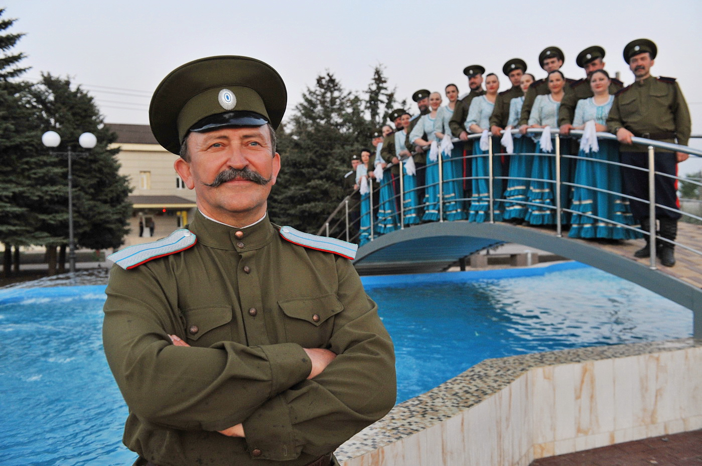 (фото на экране)
Выступление гостя

1 ведущий: Казаки, говоря о себе, подчеркивали: «Казаком нужно родиться! Казаком нужно стать! Казаком нужно быть!».

2 ведущий: но те, кто родились и выросли на Дону скажут КАЗАК - это судьба! и наши прадеды всегда были мужественными людьми, настоящими воинами, защитниками Отечества ведь любить и защищать свою Родину это честь для каждого казака. А как не любить свой родной край.

(Стихи – читают учащиеся начальных классов)

1:Великий и могучий Дон,
Он с Волгой нежной обручен.
Прекрасный здесь живет народ.
Казаки - мир его зовет.

2:Казак - опора всей России.
Он воевал всегда красиво.
Гордится им святая Русь,
Гордятся все, и я горжусь

3: Сколько сказочных мест у России,
Городов у России не счесть!
Может где-то бывает красивей,
Но не будет роднее,
Чем здесь !

4: Мы хотим, чтоб птицы пели,
Чтоб весной ручьи звенели,
Чтобы солнце землю грело,
Чтоб березка зеленела!
Чтоб у всех мечты сбывались,
Чтобы все вокруг смеялись,
Чтобы детям снились сны,
Чтобы не было войны!

5: Всех не спеть нам славных песен,
Добрых слов всех не сказать.
Донской край - чудесный,
Как и вся Россия – мать.

(Звучит казачья песня «Быть добру на Дону»)

https://yandex.ru/video/preview/15228041486282978600

1 ведущий::
Вот и настал момент прощаться
Будет кратка наша речь.
Говорим мы до свиданья
До счастливых новых встреч!

